嵌入式综合实验室（畜禽养殖环境智能监测系统开发）建设项目方案
面向嵌入式系统开发、板级调试、边缘控制与智能硬件项目化教学

南昌新南云软件有限公司
2026年7月9日

目录
一、项目概述 3
1.1 建设背景 3
1.2 专业背景与人才需求 4
1.3 建设效果总览 5
二、教学实验总体设计 5
2.1 建设目标 5
三、嵌入式综合实验室建设内容 7
3.1 实训空间与教学场景 7
3.2 技术架构与设备体系 9
3.4 高职嵌入式与智能硬件课程支撑体系 14
3.5 课程资源与典型实验项目 17
四、拓展应用与场景延伸 19
4.1 行业场景应用展示 19
4.2 前瞻发展方向 20
五、竞赛训练与能力提升展望 22
六、实施计划、培训运维与验收 24
6.1 建设内容清单 24
6.2 实施进度 25
6.3 培训与运维保障 26
七、资料依据 27

一、项目概述

1.1 建设背景
嵌入式综合实验室（畜禽养殖环境智能监测系统开发）建设项目以职业教育数字化转型、现代职业教育体系建设和畜禽智能化养殖专业群人才培养为牵引，面向嵌入式课程教学、实验实训、养殖环境智能监测系统开发、毕业设计和创新项目等任务，建设约120㎡嵌入式综合实训空间。项目配置13套学生端实验箱及五类开发包，按两人一组可支撑26人同步分组实训，并配置嵌入式智能综合实训云平台、两个畜禽智能养殖实训系统和1套综合实训沙盘。项目采购预算69.7230万元，其中教学专用仪器50.2230万元、行业应用软件19.5000万元。
从专业建设角度看，嵌入式技术应用正在从单一单片机验证，逐步发展为MCU/SoC开发、外设驱动、接口调试、实时控制、边缘网关、轻量操作系统和行业智能硬件应用的完整工程链路。实训室建设应形成“硬件平台、开发环境、调试工具、课程资源、项目案例、过程评价、运维管理”一体化条件。
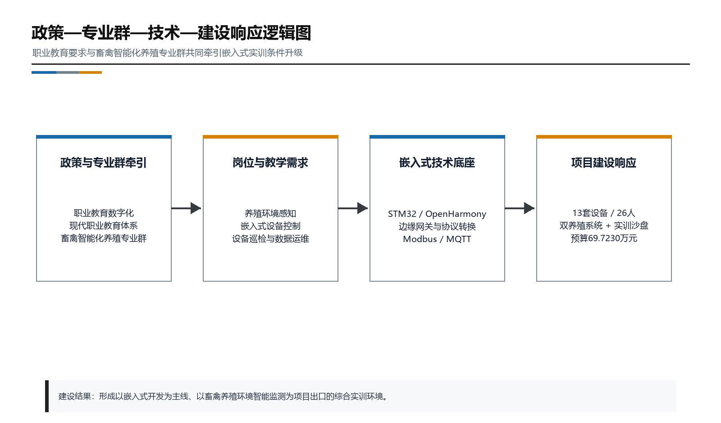
图 1-1 政策、产业与专业建设逻辑图
表 1-1 项目约束与建设定位
项目维度 | 建设口径 | 方案响应
建设面积 | 规划建设面积约120㎡ | 按教师演示区、13套学生端设备、畜禽智能养殖嵌入式感知与环控综合实训沙盘展示与联调区、平台部署区和设备收纳区组织空间。
同步容量 | 可容纳26人同步分组实训 | 配置13套学生端嵌入式综合实训设备，按两人一组支撑26人同步实训；沙盘用于教师演示、轮换训练和综合项目验收。
建设内容 | 嵌入式综合实验箱及五类开发包、嵌入式智能综合实训云平台、生猪和蛋鸡智能养殖实训系统、综合实训沙盘 | 采购预算69.7230万元：A033412教学专用仪器50.2230万元，A0201080302行业应用软件19.5000万元；数量和金额与申报附件一致。
建设风格 | 完整、详尽、可行的实施方案 | 图文并茂呈现总体架构、空间布局、网络拓扑、设备组成、课程体系、实施进度和验收指标。

1.2 专业背景与人才需求
嵌入式系统开发与智能硬件相关岗位对学生的要求正在从会接线、会烧录、会读数，转向懂原理、会驱动、能调试、会通信、能联动、可交付。建设嵌入式综合实验室，可以面向嵌入式设备开发、接口驱动、边缘网关集成、平台联调和行业控制项目实施等能力开展递进式训练。
表 1-2 嵌入式综合实验室知识体系
知识模块 | 核心内容 | 对应能力
基础理论 | 数字电路、模拟电路、C语言、嵌入式系统、计算机网络、实时控制基础 | 理解MCU/SoC、接口电路、程序运行、外设通信和系统调试的基础逻辑。
端侧开发 | STM32外设、OpenHarmony轻量设备、GPIO/UART/I2C/SPI/ADC/PWM、ZigBee节点 | 完成外设驱动、接口调试、传感采集、执行控制和本地问题定位。
通信协议 | UART、I2C、SPI、CAN/Modbus、WiFi、ZigBee、BLE、LoRa、MQTT、HTTP | 完成嵌入式设备联网、协议转换、网关汇聚和平台数据上报。
平台应用 | 设备建模、命令下发、规则联动、报警记录、数据大屏、过程评价 | 完成平台侧配置、设备管理、数据沉淀和实验报告。
工程项目 | 生猪养殖环境监测与精准环控、蛋鸡禽舍状态监测与联动控制、畜禽养殖实训沙盘综合调试 | 形成需求分析、嵌入式驱动开发、软硬件联调、故障诊断、展示答辩和项目交付能力。

1.3 建设效果总览
从建设效果看，实训室应呈现“实训空间、嵌入式设备套件、开发调试环境、教学平台、课程资源、行业控制场景”一体化形态。教师端可集中展示嵌入式系统架构、接口数据和课堂任务，学生端以分组方式开展模块化实验箱操作、C/嵌入式C开发、设备烧录调试、外设驱动、协议接入和平台联调。
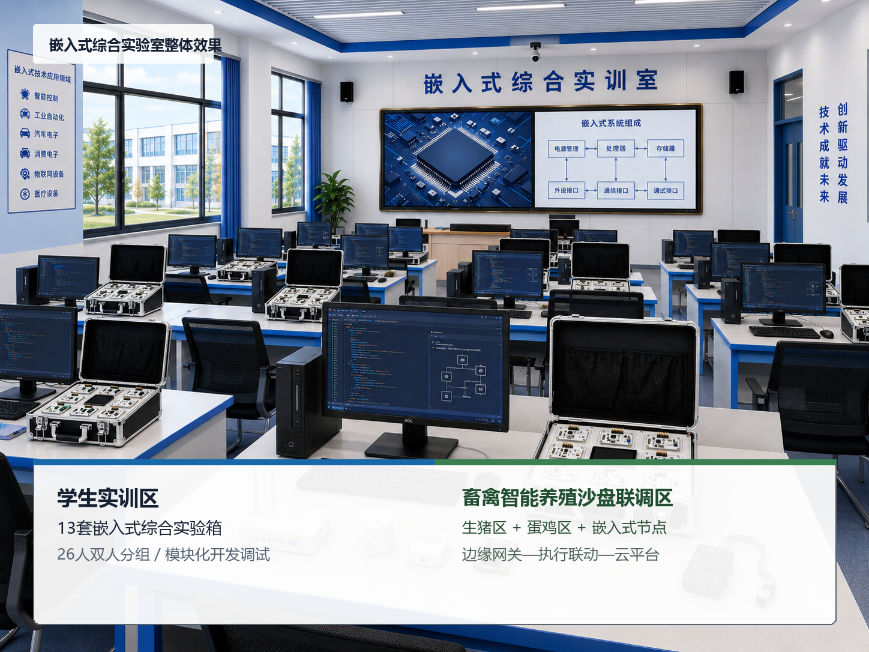
图 1-2 嵌入式综合实验室整体效果图

二、教学实验总体设计

2.1 建设目标
本项目建设目标是形成一套面向真实工程链路的嵌入式综合实训环境。实训室建成后，应能够支撑课堂演示、学生分组训练、虚拟仿真预习、真实硬件调试、接口与协议联调、平台过程评价、行业场景项目和后续能力拓展。
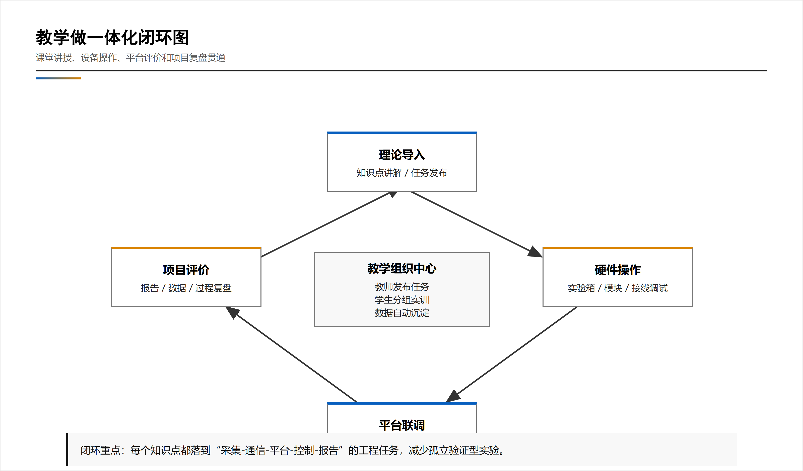
图 2-1 教学做一体化闭环图
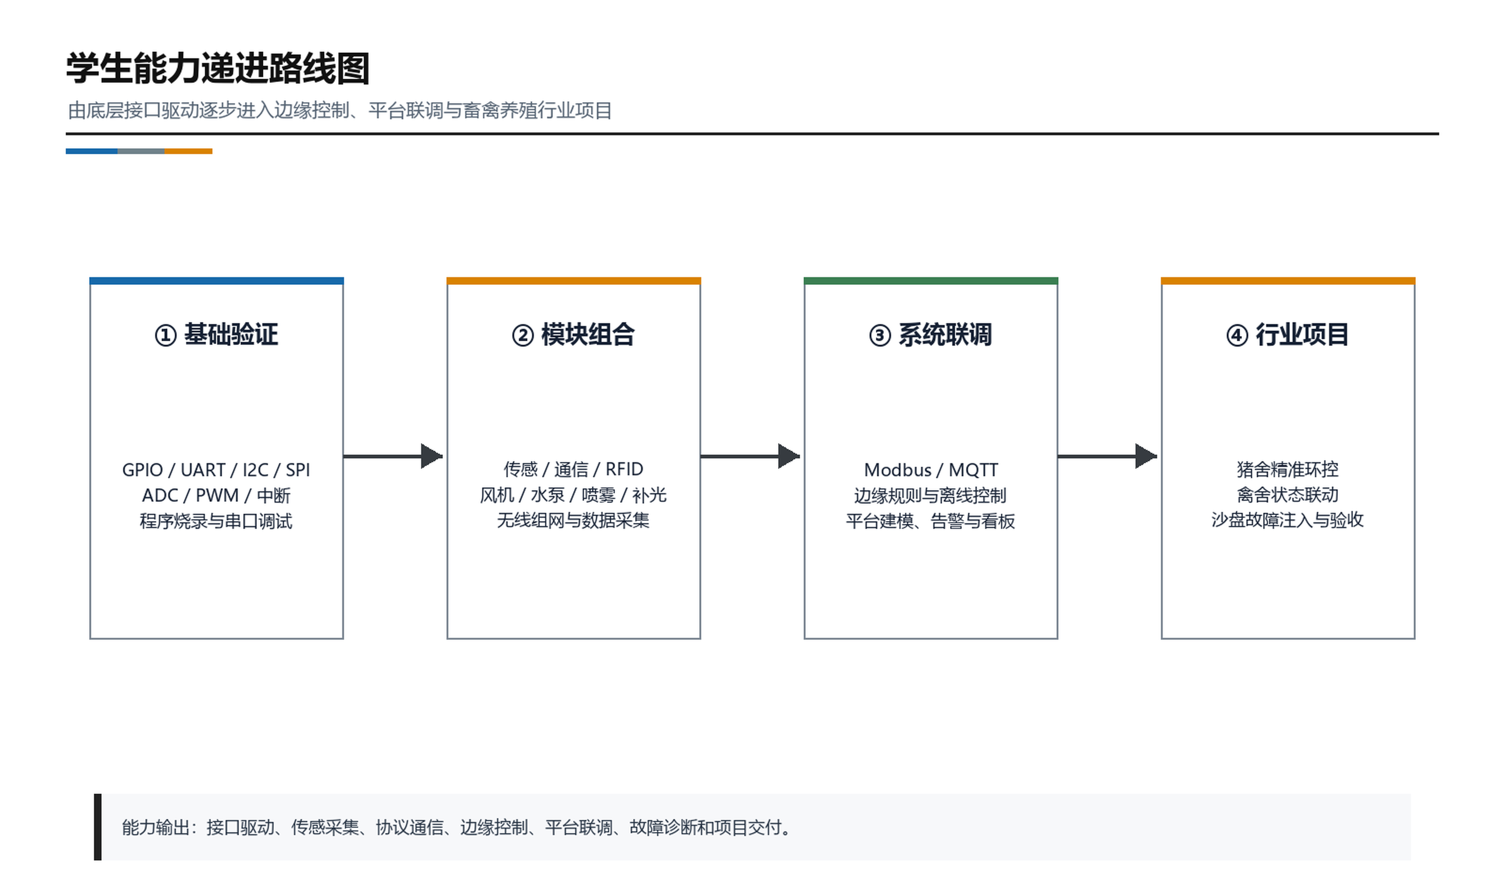
图 2-2 学生能力递进路线图
表 2-1 实训体系规划
层级 | 典型内容 | 能力目标
基础验证 | GPIO、UART、I2C、SPI、ADC、PWM、定时器、中断、程序下载、串口日志、OpenHarmony工程创建 | 验证外设驱动、接口调用、程序烧录和基础调试能力。
模块组合 | 温湿度采集、光照采集、继电器控制、ZigBee组网、WiFi联网 | 完成多模块协同和数据上报。
综合项目 | 网关协议转换、MQTT主题设计、规则引擎、平台大屏、本地触控看板、边缘日志 | 形成端、边、云、控闭环项目。
嵌入式行业应用 | 生猪和蛋鸡养殖环境智能监测系统开发、综合实训沙盘联调、养殖设备巡检与边缘控制 | 支撑专业群综合实训、毕业设计、岗位训练和后续创新项目。

三、嵌入式综合实验室建设内容

3.1 实训空间与教学场景
嵌入式综合实验室建议以120㎡空间为载体，设置教师演示区、13套学生端实训设备部署区、畜禽智能养殖嵌入式感知与环控综合实训沙盘展示与联调区、网络与平台部署区、设备收纳维护区。空间组织兼顾课堂讲授、双人分组实操、沙盘综合联调、设备维护、项目展示与答辩。
实训场景采用双人协作与轮换实训相结合的组织方式，配置13套嵌入式综合实验箱及主控、通信、传感、识别和执行开发包，可支撑26人同步分组实训；综合实训沙盘作为教师演示、分组轮换和项目验收载体，不重复计入学生端工位数量。
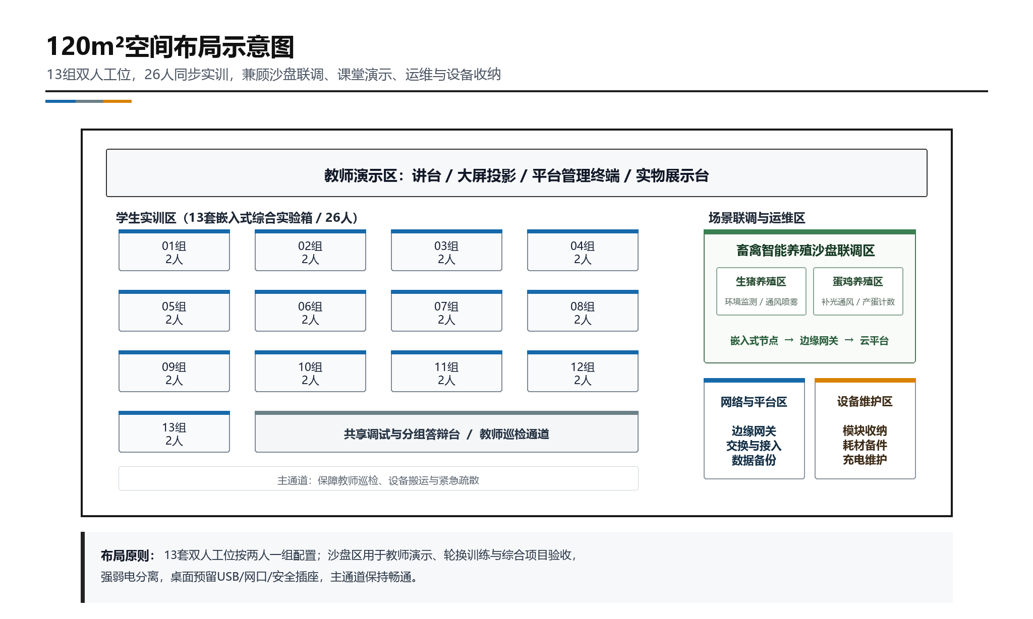
图 3-1 120㎡空间布局示意图
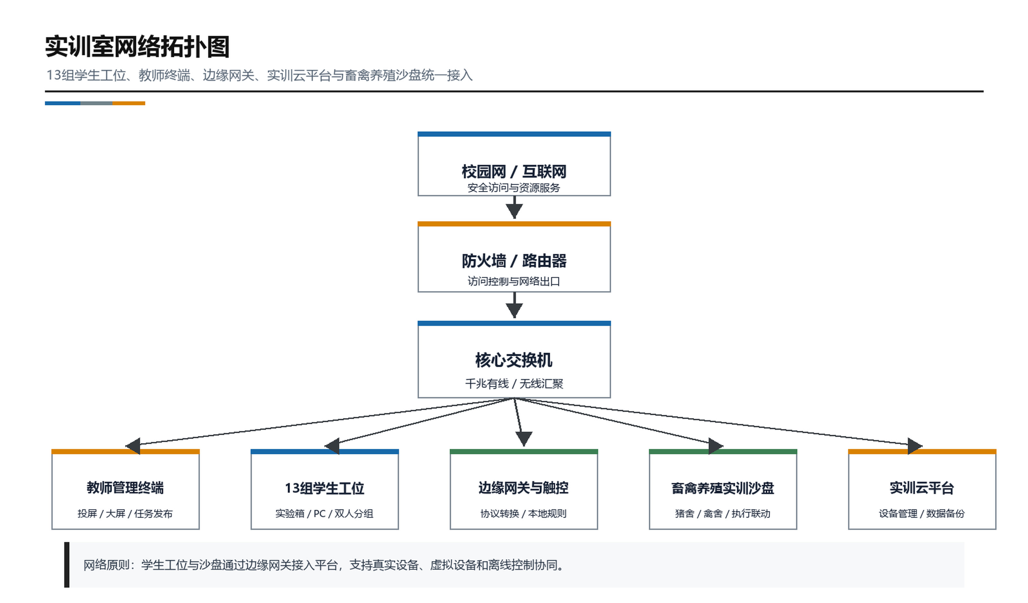
图 3-2 实训室网络拓扑图
表 3-1 基础设施建设内容
建设项 | 建设内容 | 建设要求
教师演示区 | 讲台、教师终端、大屏或投影、实物展示、平台管理入口 | 满足教师发布任务、展示数据大屏、演示代码运行和组织答辩。
学生工位区 | 13套学生端嵌入式综合实训设备、电脑端、实验箱、线材、低压电源、网口/无线覆盖 | 支持26人双人分组同步实训，布线清晰，设备取放安全。
网络服务器区 | 千兆交换机、路由器/防火墙、平台服务器或边缘计算设备、备份存储 | 支持真实设备、仿真设备和平台稳定接入。
收纳维护区 | 实验箱收纳、模块分类、耗材备件、充电维护、资产编号 | 建立设备借还、损坏登记和备件替换流程。
文化展示区 | 嵌入式技术、畜禽智能化养殖专业群、优秀作品、课程路径与实训安全规范展示 | 体现嵌入式系统开发、养殖环境智能监测和智能硬件实训特色。

3.2 技术架构与设备体系
核心设备以嵌入式综合实验箱为学生端实训终端，配套主控、通信、传感器、RFID识别、执行器开发包和嵌入式智能综合实训云平台。生猪、蛋鸡实训系统提供养殖环境监测与联动控制项目任务，畜禽智能养殖嵌入式感知与环控综合实训沙盘将猪舍、禽舍、传感器、执行机构、嵌入式节点、边缘网关和平台数据链路进行实体化展示。设备体系重点覆盖STM32/ARM外设开发、OpenHarmony轻量设备开发、无线节点程序、串口与总线调试、边缘网关多协议接入、传感采集、执行控制、故障模拟和本地触控可视化等实验。
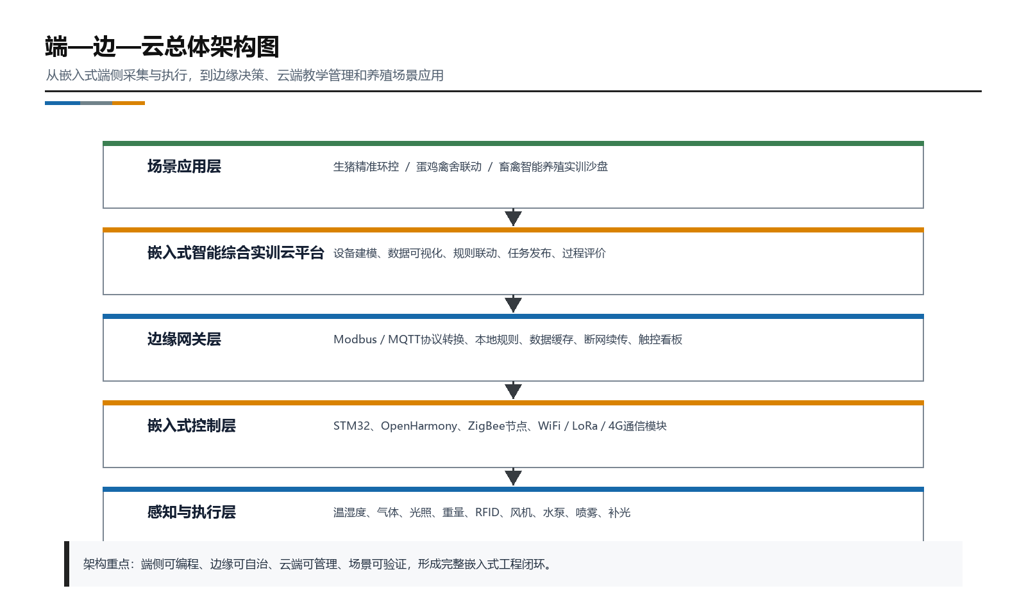
图 3-3 端-边-云总体架构图
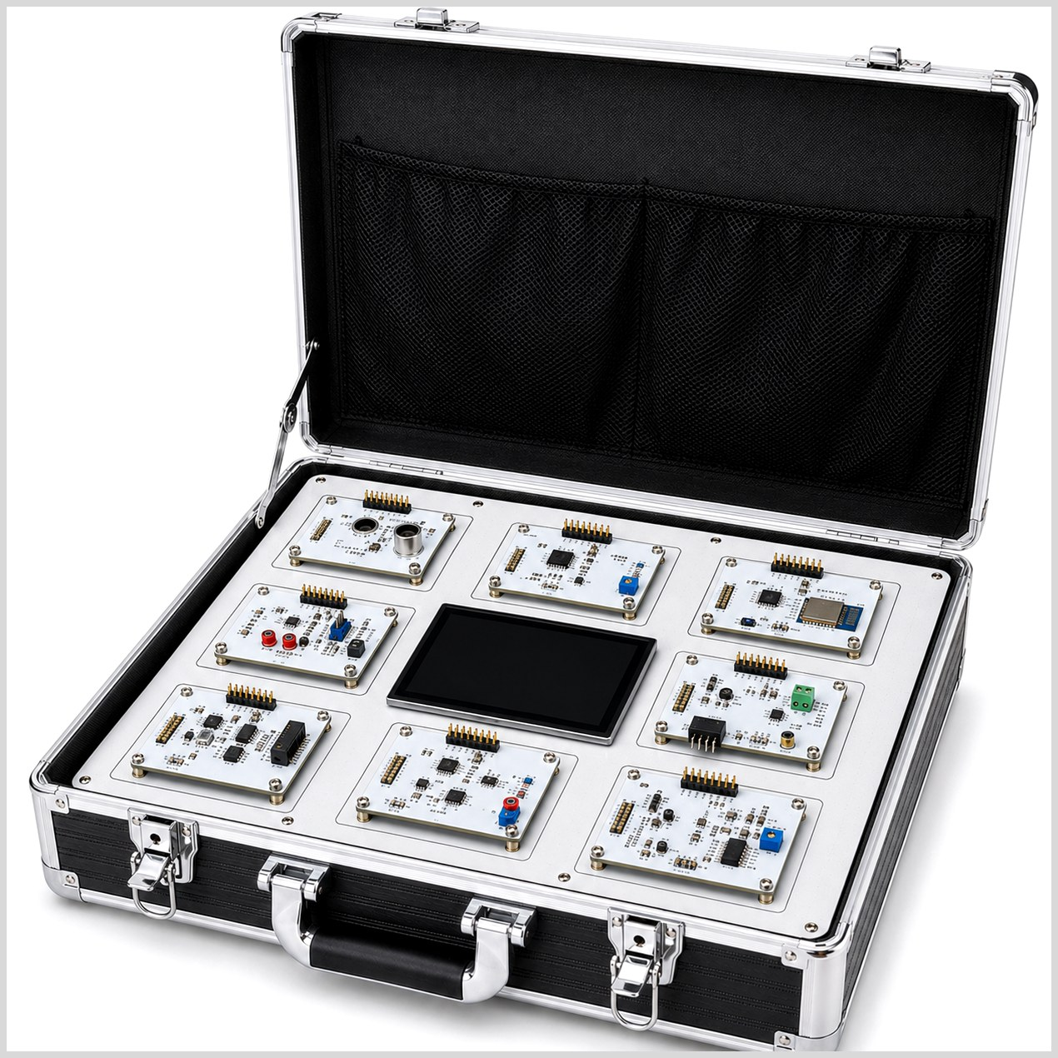
图 3-4 嵌入式综合实验箱产品示意图

表 3-2 核心设备配置表
类别 | 主要配置 | 教学用途
嵌入式综合实验箱 | 通用实验平台本体、平台标配模块、电源适配器、USB连接线、配套线材和教学资源，按13套学生端设备配置 | 作为学生核心实训终端，承载STM32、OpenHarmony、ZigBee、网关、传感与执行闭环实验。
主控开发包 | STM32扩展控制模块、OpenHarmony扩展模块、ZigBee单片机模块、接口拓展板 | 用于多控制器协同、接口扩展、程序下载、串口调试和创新项目开发。
通信开发包 | WiFi、ZigBee、4G、BLE、LoRa、NB-IoT/Cat.1等通信模块 | 支撑局域网、广域网、低功耗和远距采集等多制式通信训练。
传感器开发包 | 霍尔、人体红外、气体、红外对射、重量、火焰、PM2.5、土壤湿度、超声波、CO2等模块 | 覆盖畜禽养殖环境、气体、光照、重量、距离和安全状态等典型感知对象。
RFID识别开发包 | HF高频、UHF超高频、NFC、条码/二维码识别模块 | 面向养殖设备巡检、栏位识别、标签读取、资产管理和任务追踪实验。
执行器开发包 | 舵机、风扇、步进电机、LED灯光、水泵、喷雾器、窗帘执行器等 | 支撑养殖通风、喷雾、补光、饮水、饲喂、告警和机械动作联动实验。
嵌入式智能综合实训云平台 | B/S架构、设备接入、数据可视化、规则联动、硬件在线仿真、教学评价和AI辅助 | 作为教学组织、设备管理、仿真训练、场景联调和数据沉淀中心。
畜禽智能养殖实训系统 | 生猪智能养殖环境监测与精准环控实训系统1套、蛋鸡智能养殖状态监测与禽舍联动控制实训系统1套 | 提供猪舍精准环控和禽舍状态联动控制项目任务，支撑软硬件综合联调。
畜禽智能养殖嵌入式感知与环控综合实训沙盘 | 生猪区、蛋鸡区、嵌入式节点、传感器、执行机构、边缘网关、触控显示、故障模拟和配套实训资源 | 实体化呈现感知—通信—边缘决策—执行联动—平台反馈流程，支撑综合调试与验收。

嵌入式综合实验箱采用便携式一体化结构，面向课堂高频使用、板级接口训练和学生分组调试设计。平台支持模块化快接、层叠互联和免跳线实验教学，能够将主控、通信、传感、识别、执行、网关和平台任务组合到同一嵌入式教学载体中。
嵌入式综合实验箱采用便携式一体化结构，面向课堂高频使用和学生分组训练设计。平台支持模块化快接、层叠互联和免跳线实验教学，能够将主控、通信、传感、识别、执行、网关和平台任务组合到同一教学载体中。
实验箱设置9个同构通用模块接口位，各接口位的电气接口、供电触点和通信触点保持一致。教学组织时，平台模块序号仅用于说明产品构成和课程安排，不代表固定硬件绑定关系，学生可根据实验任务将不同模块放置到任意接口位开展验证和联调。
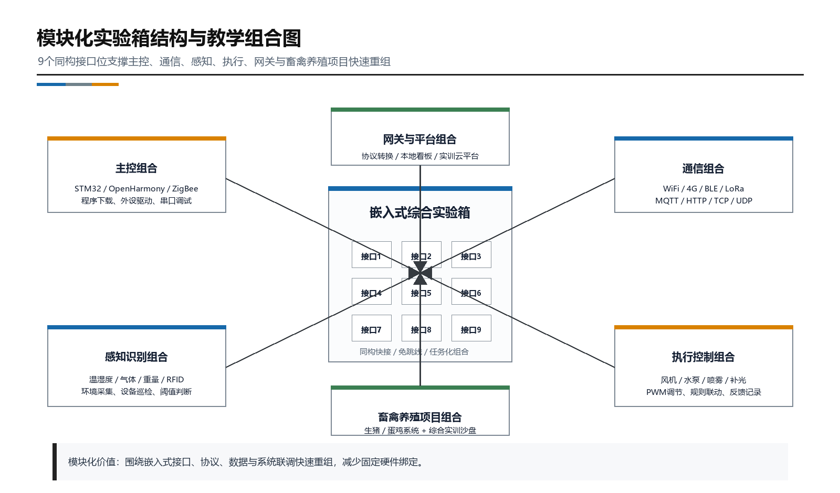
图 3-5 模块化实验箱结构与教学组合图
表 3-3 实验箱模块化教学组合表
模块类型 | 典型模块 | 组合方式 | 支撑课程 | 典型任务
主控模块 | STM32扩展、OpenHarmony扩展、ZigBee单片机、接口拓展板 | 插入任意同构接口位，与传感、通信或执行模块组合 | C语言程序设计、单片机应用技术、嵌入式系统开发、OpenHarmony轻量设备开发 | GPIO控制、串口调试、I2C/SPI外设读取、ADC采集、PWM输出、OpenHarmony节点控制。
通信模块 | WiFi、ZigBee、4G、BLE、LoRa、NB-IoT/Cat.1 | 与主控模块、网关模块或平台组合，形成局域、广域和低功耗通信链路 | 嵌入式网络通信技术、无线传感网络技术、嵌入式设备安装与调试 | WiFi配网、MQTT/HTTP上报、ZigBee组网、LoRa远距采集、4G远程接入。
传感模块 | 霍尔、人体红外、气体、红外对射、重量、火焰、PM2.5、土壤湿度、超声波、CO2 | 与主控、通信、平台组合，完成采集、判断、上传和曲线展示 | 传感器与接口技术、数据采集与边缘可视化、嵌入式系统集成 | 环境检测、安防触发、距离测量、重量采集、CO2通风联动和阈值控制。
识别模块 | HF、UHF、NFC、条码/二维码识别 | 与主控、网关、平台组合，形成身份识别和资产流转实验 | RFID与嵌入式识别接口、嵌入式系统集成与项目实践 | 门禁验证、资产盘点、仓储出入库、设备编号扫码、标签数据读取。
执行模块 | 舵机、风扇、步进电机、LED、水泵、喷雾器、窗帘执行器 | 与传感阈值、规则引擎和平台命令组合，完成感知到控制闭环 | 电工电子技术、单片机应用技术、嵌入式智能物联平台应用、系统集成实践 | 风扇调速、步进定位、灯光报警、水泵液位模拟、舵机门锁模拟和安全低压联动。
网关与平台 | 中心网关、七寸触控终端、嵌入式智能综合实训云平台、虚实结合仿真 | 汇聚多协议设备，完成本地看板、云端建模、规则联动和教学评价 | 边缘网关与协议转换、嵌入式智能综合实训云平台应用、数据采集与边缘可视化 | Modbus接入、ZigBee数据汇聚、MQTT主题设计、平台大屏、在线仿真、实验评价。
畜禽养殖场景套件 | 生猪智能养殖环境监测与精准环控实训系统、蛋鸡智能养殖状态监测与禽舍联动控制实训系统、畜禽智能养殖嵌入式感知与环控综合实训沙盘 | 按猪舍或禽舍任务选择主控、传感、通信、执行、网关和平台模块组合，并在沙盘上完成联调 | 嵌入式系统集成与项目实践、畜禽养殖环境监测、毕业设计、岗位综合实训 | 环境采集、协议接入、环控策略、设备巡检、故障诊断、项目演示、报告撰写和答辩。

3.4 高职嵌入式与畜禽智能养殖课程支撑体系
实训室面向高职嵌入式技术应用、智能硬件开发和相关课程群建设，覆盖专业基础课、专业核心课、综合实践课和岗位综合训练。课程支撑不是把设备简单分配给单门课程，而是围绕“硬件认知、接口驱动、程序调试、网络通信、边缘网关、平台联调、行业项目交付”构建递进式训练链路。
在教学实施中，教师可根据课程进度选择不同模块组合：低年级侧重电工电子基础、C语言、嵌入式系统认知和安全操作；中年级侧重MCU外设驱动、传感检测、RFID识别、无线组网和通信协议；高年级侧重边缘网关、OpenHarmony轻量设备、嵌入式智能综合实训云平台、生猪智能养殖环境监测与精准环控实训系统、蛋鸡智能养殖状态监测与禽舍联动控制实训系统和畜禽智能养殖嵌入式感知与环控综合实训沙盘等综合项目及岗位实训。
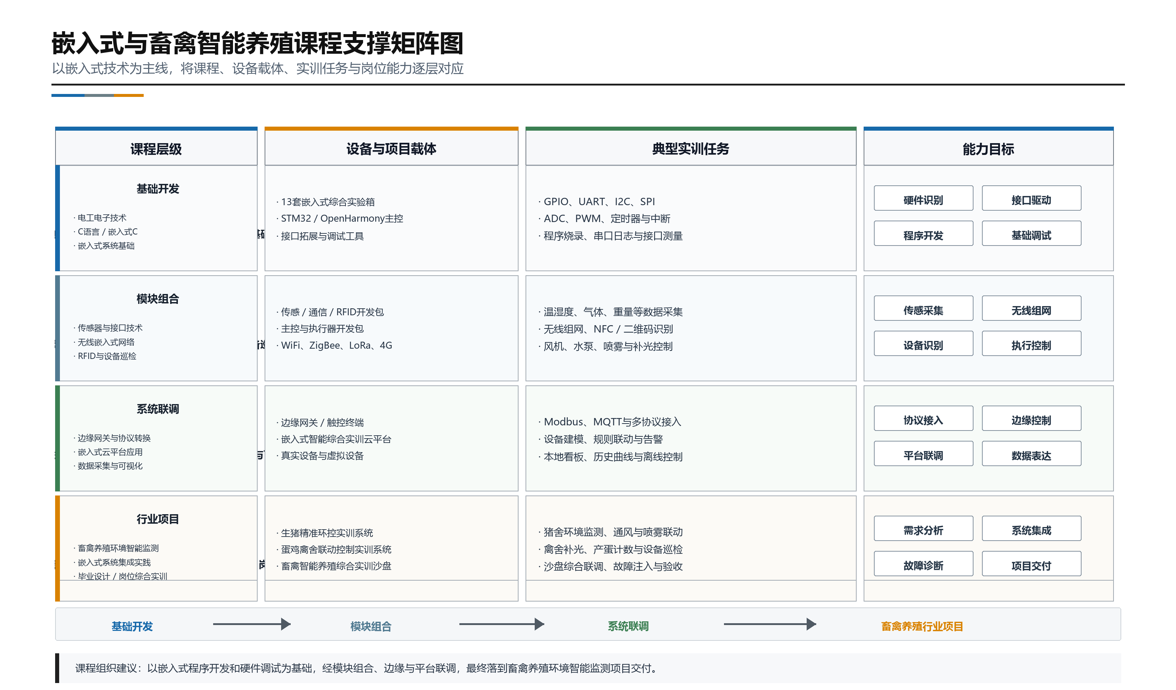
图 3-6 嵌入式与畜禽智能养殖课程支撑矩阵图
表 3-4 嵌入式与畜禽智能养殖课程支撑矩阵表
课程名称 | 对应模块/平台 | 可开展实验项目 | 支撑能力目标
嵌入式系统基础 | 嵌入式综合实验箱、STM32/OpenHarmony/ZigBee主控模块、接口拓展板 | 认识MCU/SoC、时钟、存储、中断、外设接口、下载烧录和串口日志。 | 建立嵌入式系统整体认知，理解硬件、程序、接口和调试之间的关系。
电工电子技术 | 电源接口、GPIO、继电器、LED、风扇、ADC/PWM相关模块 | 低压供电识别、开关量输入输出、模拟量采集、PWM调光调速、继电器控制。 | 掌握基础电路、安全用电、信号类型、接口保护和执行控制基础。
C语言程序设计/嵌入式C | STM32主控、OpenHarmony扩展、接口拓展板、串口调试工具 | GPIO控制、按键采集、UART通信、数组与结构体存储传感数据、函数封装和任务流程控制。 | 形成面向硬件控制的程序设计、调试和模块化编码能力。
单片机应用技术/嵌入式系统开发 | STM32、ZigBee单片机、传感器包、执行器包 | I2C/SPI外设读取、ADC采集、定时器与中断、PWM输出、传感器驱动和执行器联动。 | 掌握MCU外设驱动、硬件调试、接口扩展和故障定位能力。
传感器与接口技术 | 温湿度、光照、CO2、气体、PM2.5、土壤湿度、重量、超声波、人体红外等模块 | 环境参数采集、气体异常检测、距离测量、重量检测、人体入侵触发、阈值控制。 | 理解传感器选型、信号采集、接口驱动、数据校准和检测应用。
RFID与嵌入式识别接口 | HF、UHF、NFC、条码/二维码识别模块、嵌入式智能综合实训云平台、畜禽养殖设备点位 | 养殖设备巡检、NFC标签读取、栏位/设备识别、二维码任务关联和资产管理。 | 掌握近场识别、标签数据读写、设备巡检和业务流程建模能力。
无线嵌入式网络/ZigBee技术应用 | ZigBee协调器、路由器、终端节点、中心网关 | 节点入网退网、点播/组播/广播、网络自愈、多节点数据汇聚、低功耗终端实验。 | 掌握无线嵌入式网络拓扑、节点角色、数据汇聚和组网调试能力。
嵌入式网络通信技术 | WiFi、4G、BLE、LoRa、NB-IoT/Cat.1、MQTT/HTTP/TCP/UDP/Modbus | WiFi配网、4G远程接入、BLE近场交互、LoRa远距采集、MQTT主题设计。 | 理解多制式通信适用场景，完成联网配置、协议接入和数据传输。
嵌入式设备安装与调试 | 模块化实验箱、13套学生端设备、线材、电源、网络接入和资产编号体系 | 模块安装与拆换、接口识别、串口枚举、网络配置、设备清点、常见故障排查。 | 训练现场安装、规范接线、联调记录、安全操作和交付文档能力。
边缘网关与协议转换 | 中心网关、七寸触控终端、Modbus设备、ZigBee/WiFi/LoRa节点 | Modbus RTU/TCP采集、MQTT主题映射、边缘规则配置、本地看板与云端联动。 | 掌握网关部署、协议转换、数据缓存、断点续传和边缘规则联动能力。
嵌入式智能综合实训云平台应用 | 嵌入式智能综合实训云平台、真实设备、虚拟设备、规则引擎和教学评价模块 | 产品建模、设备密钥配置、属性上报、事件记录、命令下发、报警规则、班级任务与报告批阅。 | 掌握平台配置、设备管理、数据可视化、规则联动和教学过程评价。
数据采集与边缘可视化 | 传感器包、边缘网关、平台、项目大屏、历史数据查询 | 实时数据卡片、历史曲线、仪表盘、报警列表、项目大屏、实验数据导出与报告分析。 | 形成数据采集、边缘处理、图表表达和工程报告撰写能力。
OpenHarmony轻量设备开发 | OpenHarmony扩展模块、DevEco工程环境、WiFi模块、平台接口 | 工程创建、GPIO控制、WiFi配网、设备状态上传、云端命令下发、OpenHarmony节点联动。 | 掌握OpenHarmony轻量设备开发流程、外设调用、联网接入和生态创新基础。
嵌入式系统集成与项目实践 | 实验箱、五类开发包、网关、嵌入式智能综合实训云平台、两个养殖实训系统和畜禽智能养殖嵌入式感知与环控综合实训沙盘 | 生猪养殖环境监测与精准环控、蛋鸡禽舍状态监测与联动控制、沙盘设备接入、环控策略、故障诊断等综合项目。 | 完成需求分析、嵌入式驱动、软硬件联调、平台配置、故障排查、项目展示和验收交付。
毕业设计/岗位综合实训 | 开放接口、项目任务书、报告模板、答辩模板、场景案例库 | 自选项目立项、系统实现、联调测试、数据展示、答辩汇报和项目归档。 | 形成岗位化项目交付、工程表达、协作开发和持续迭代能力。

3.5 课程资源与典型实验项目
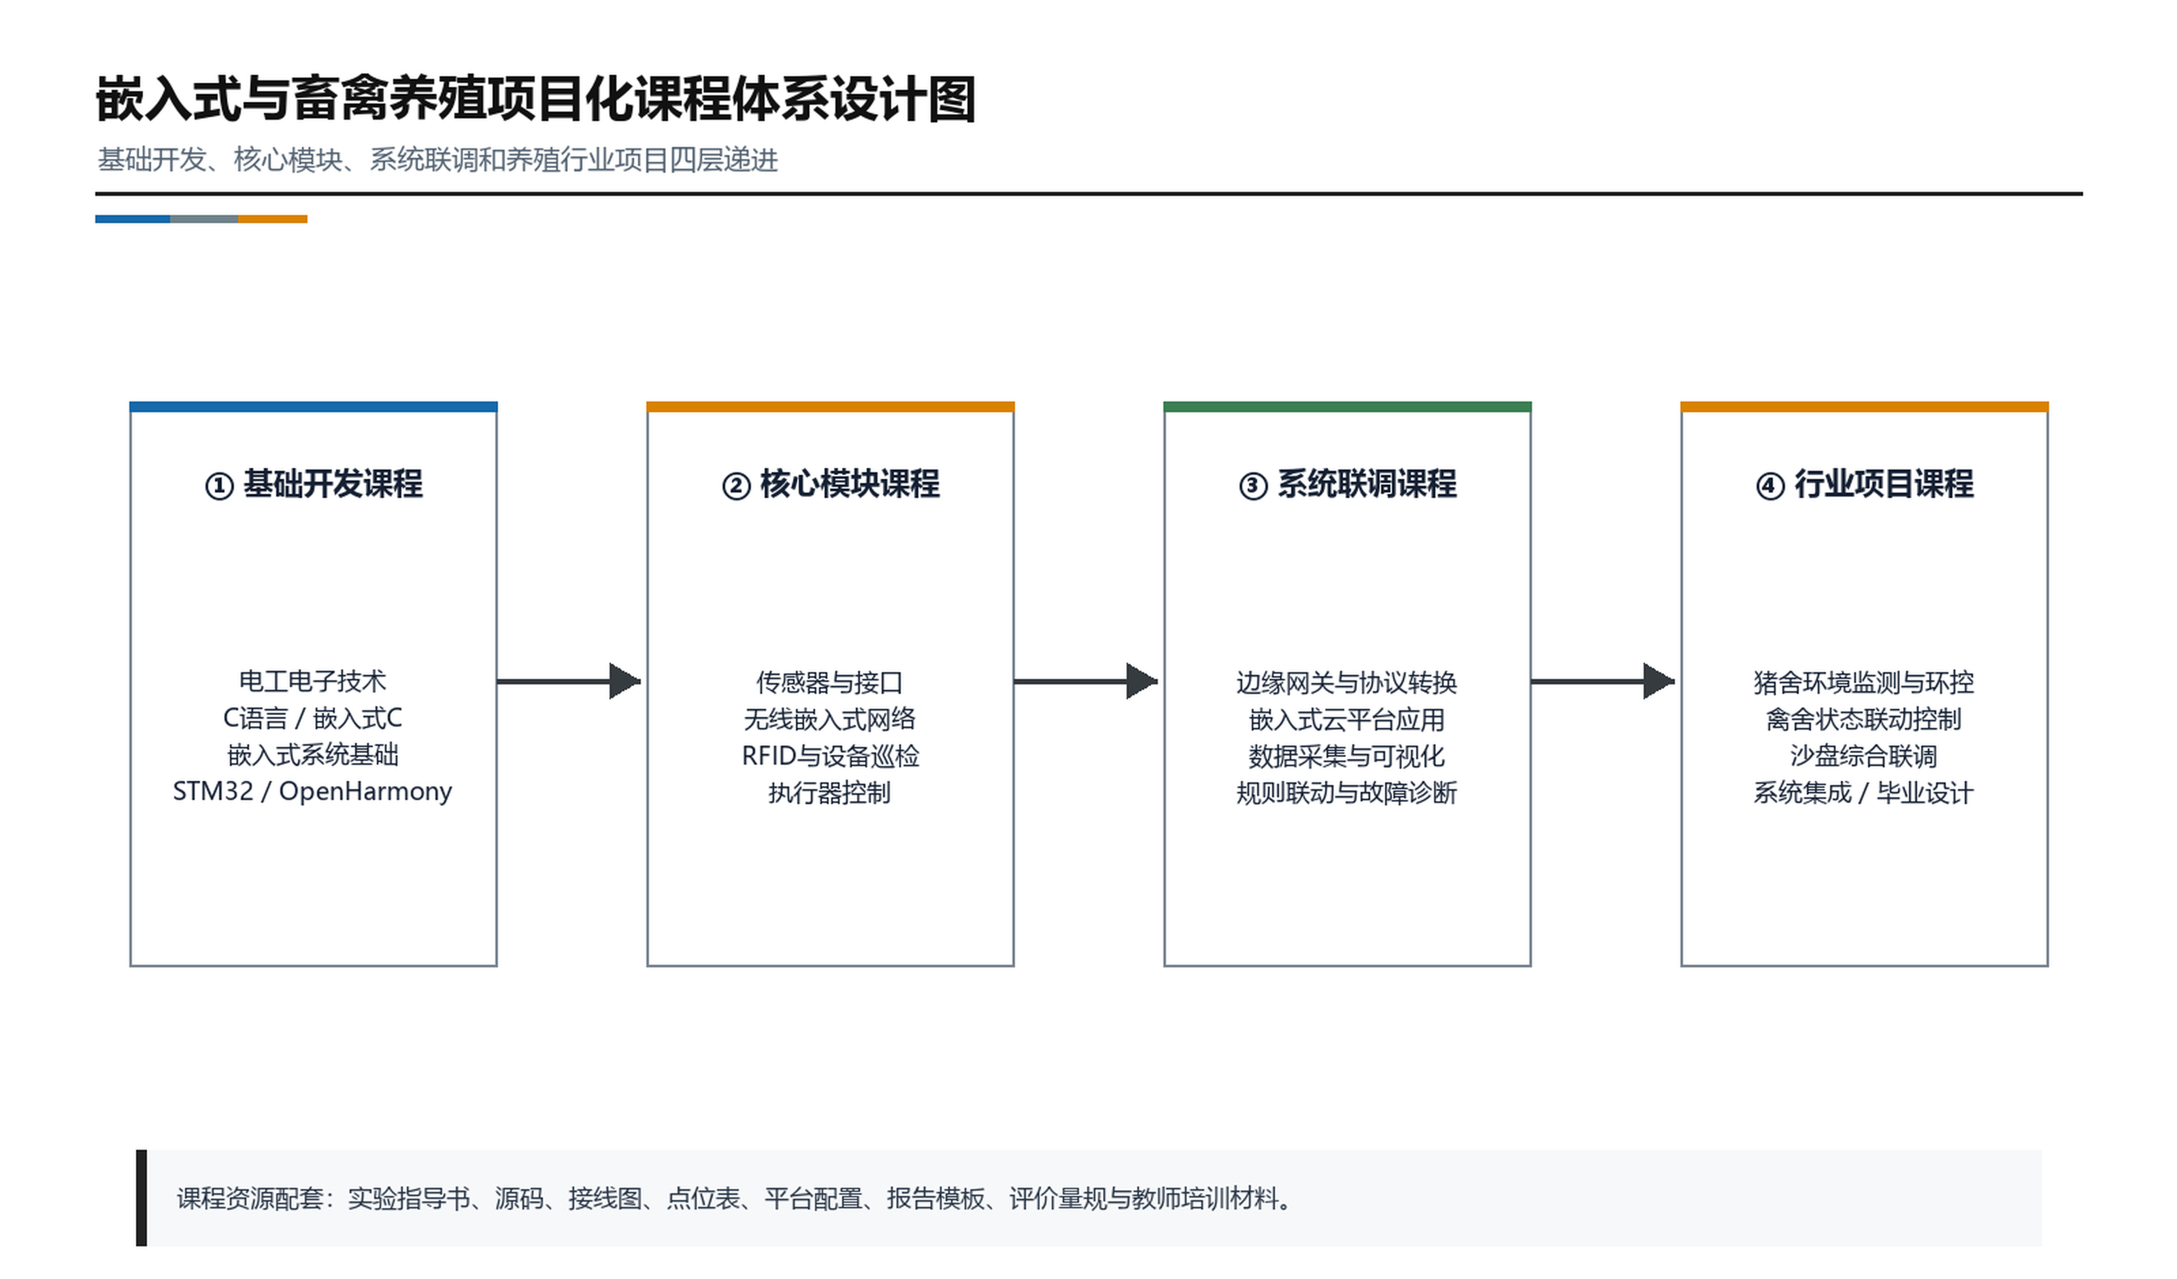
图 3-7 嵌入式与畜禽智能养殖项目化课程体系设计图
表 3-5 课程资源配置建议
课程模块 | 实验/项目内容 | 资源形态
MCU、RTOS与OpenHarmony基础 | GPIO、UART、I2C、SPI、ADC、PWM、定时器、中断、OpenHarmony工程创建 | 实验指导书、源码、接线图、运行截图、报告模板。
外设驱动与通信调试 | 串口日志、WiFi联网、ZigBee协调器与节点、BLE近场、4G/LoRa/NB-IoT数据上传 | 通信案例、AT指令样例、平台配置截图、故障排查清单。
传感采集与执行控制 | 温湿度、光照、CO2、气体、重量、RFID、风扇、水泵、舵机、灯光联动 | 模块说明、实验步骤、阈值策略、数据曲线样例。
边缘网关与平台联调 | 设备建模、MQTT主题、HTTP接口、Modbus接入、规则联动、报警记录、大屏配置 | 平台账号、任务模板、评价量规、实验数据导出模板。
畜禽养殖嵌入式综合项目 | 猪舍环境监测与精准环控、禽舍状态监测与联动控制、养殖设备巡检、沙盘综合联调和故障诊断 | 项目任务书、嵌入式源码、点位表、控制策略、答辩模板、验收清单和作品库。

表 3-6 典型实验项目表
项目类别 | 项目名称 | 项目成果
基础实验 | GPIO控制、串口通信、I2C传感器读取、PWM调光、ADC采集、定时器中断 | 完成单点驱动、代码运行截图和实验报告。
通信实验 | WiFi配网、MQTT数据上报、HTTP接口调用、Modbus设备接入、串口协议解析 | 完成设备建模、数据上报和命令下发。
组网实验 | ZigBee协调器配置、节点入网退网、数据透传、多节点汇聚 | 完成无线嵌入式网络拓扑和网关汇聚。
平台实验 | 规则引擎、报警记录、历史曲线、项目大屏、虚拟设备接入 | 完成可视化看板和平台配置文档。
畜禽养殖行业项目 | 猪舍环境监测与环控、禽舍补光通风与产蛋计数、RFID/二维码巡检、沙盘联动和故障诊断 | 完成需求分析、嵌入式程序、软硬件联调、数据展示、故障排查、项目演示和答辩。

四、拓展应用与场景延伸

4.1 行业场景应用展示
在基础课程和综合实训之外，实训室以畜禽养殖环境智能监测为主要行业应用方向。学生可通过实验箱、主控模块、通信与传感开发包、边缘网关、嵌入式智能综合实训云平台以及畜禽智能养殖嵌入式感知与环控综合实训沙盘，完成猪舍和禽舍数据采集、设备识别、协议接入、阈值判断、通风喷雾与补光联动、故障诊断、数据展示和工程解释，形成从底层驱动到行业场景交付的完整能力。
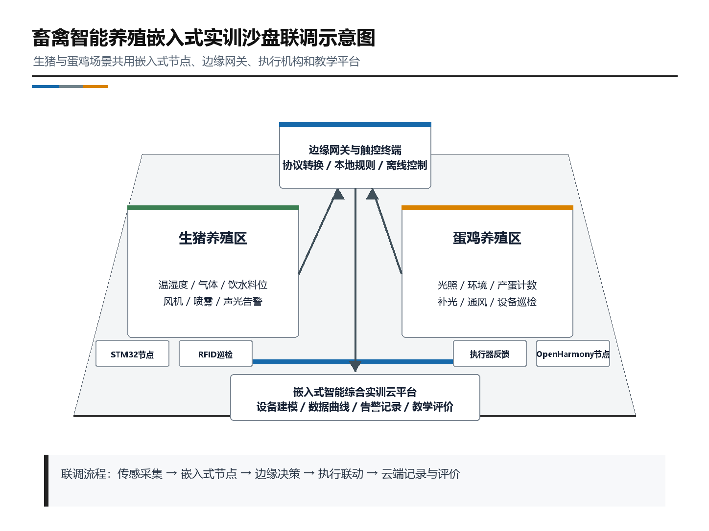
图 4-1 畜禽智能养殖嵌入式实训沙盘联调示意图

4.2 前瞻发展方向
产教融合、科研创新和竞赛训练在本方案中定位为实训室建成后的拓展方向。通过平台接口、课程资源、项目案例和数据沉淀，后续可逐步支撑校企协同课程共建、教师教学研究、学生创新项目和行业应用样板。
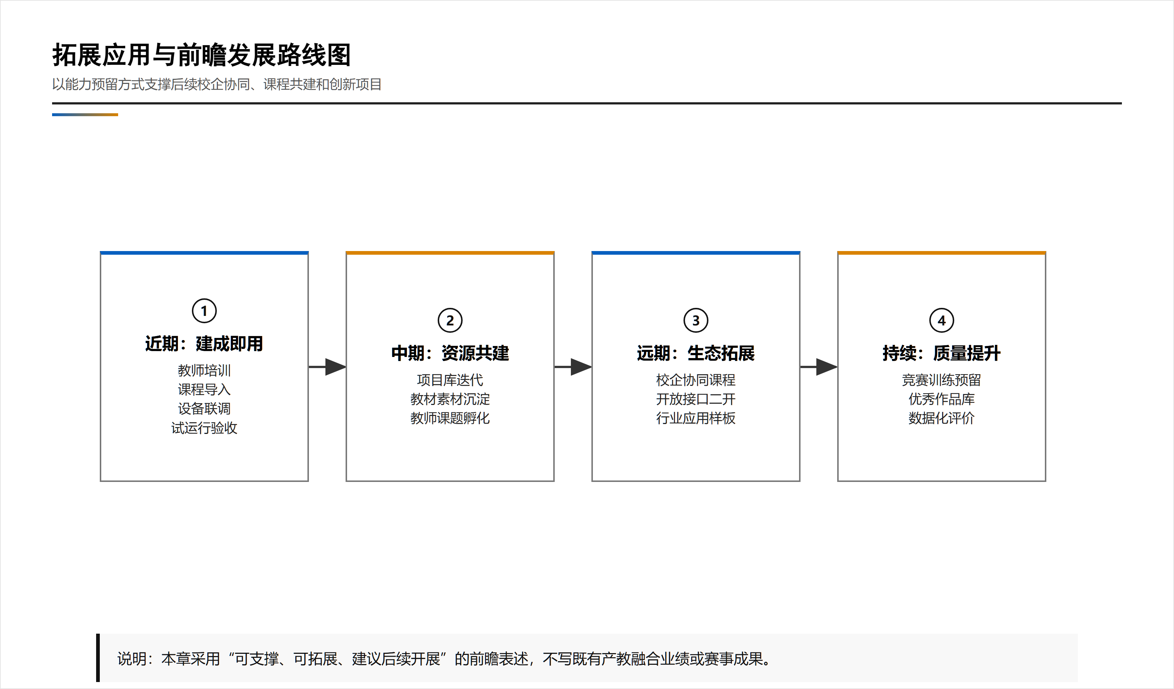
图 4-2 拓展应用与前瞻发展路线图
表 4-1 前瞻拓展方向
拓展方向 | 建议开展方式 | 预期价值
校企协同课程共建 | 围绕STM32/ARM外设驱动、OpenHarmony设备接入、边缘网关运维、猪舍/禽舍环境控制和沙盘联调共建任务书与案例库。 | 使课程内容更贴近嵌入式工程链路，便于后续持续更新。
教师培训与教研 | 开展开发环境配置、设备烧录调试、接口驱动、平台联调、课程组织、项目评价和故障排查培训。 | 帮助教师独立完成任务发布、过程监控、报告批阅和课程迭代。
学生创新项目 | 基于开放接口和模块化设备，支持学生围绕养殖环境监测、环控策略优化、设备巡检、故障诊断和边缘AI分析进行项目开发。 | 形成作品库、报告库、数据样例和展示素材。
行业场景拓展 | 将生猪、蛋鸡案例扩展到水产养殖、反刍动物养殖、饲喂设备运维和养殖环境数据分析等后续场景。 | 提升实训室服务畜禽智能化养殖专业群和嵌入式项目化教学的持续建设空间。

五、竞赛训练与能力提升展望
实训室建成后可面向嵌入式系统开发、智能硬件调试、边缘网关集成、OpenHarmony轻量设备开发、边缘智能应用等方向预留训练条件。本方案不写现有参赛案例、相关成绩或合作院校案例，仅从课程和设备能力角度说明后续可支撑的训练方向。
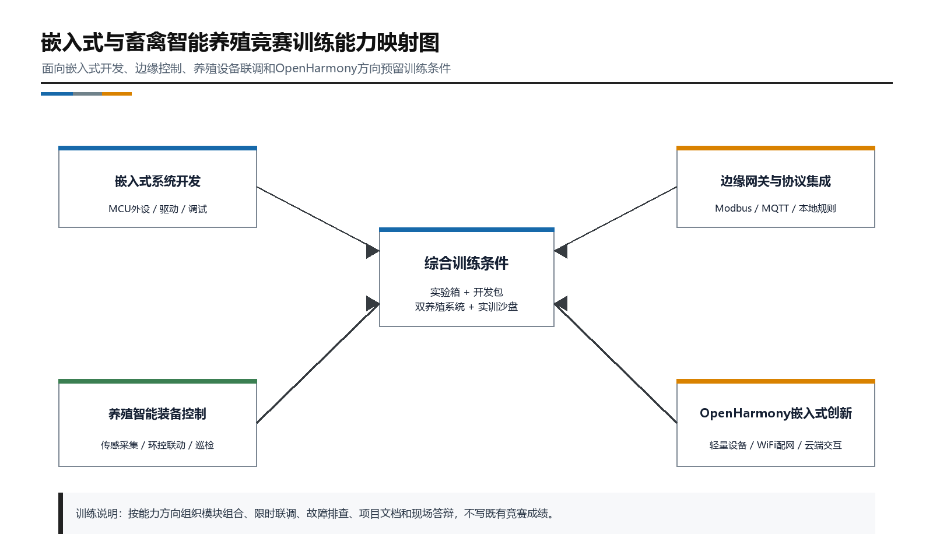
图 5-1 嵌入式与畜禽智能养殖竞赛训练能力映射图
表 5-1 嵌入式与畜禽智能养殖竞赛训练能力映射表
能力方向 | 可训练内容 | 实训室支撑条件
嵌入式应用开发 | 外设驱动、接口通信、规则联动、数据看板、项目交付 | 嵌入式综合实验箱、主控与通信开发包、嵌入式智能综合实训云平台、畜禽养殖场景系统和综合实训沙盘。
嵌入式系统 | MCU外设、传感器驱动、串口调试、执行器控制、故障排查 | STM32模块、传感器开发包、执行器开发包、实验指导书。
边缘智能应用 | AI助教、语音/视觉接口、边缘AI探索、知识库答疑 | 平台高级能力、开放接口、项目化课程资源。
OpenHarmony嵌入式创新 | OpenHarmony轻量设备开发、WiFi配网、设备上云、OpenHarmony节点联动 | OpenHarmony嵌入式模块、DevEco开发流程、平台联动案例。
工程表达与答辩 | 需求分析、方案设计、联调记录、演示汇报、报告撰写 | 任务书、报告模板、过程数据、项目大屏和作品库。

六、实施计划、培训运维与验收

6.1 建设内容清单
表 6-1 建设内容清单
序号 | 建设内容 | 建议配置 | 用途说明
1 | 嵌入式综合实验箱 | 13套，单价22500元，小计29.2500万元 | 学生核心实训终端，支撑STM32、OpenHarmony、ZigBee、边缘网关、传感与执行实验。
2 | 主控/通信/传感/RFID/执行器开发包 | 五类开发包各13套，小计4.1730万元 | 扩展端侧控制、多协议通信、养殖环境感知、设备识别和执行联动能力。
3 | 嵌入式智能综合实训云平台 | 1套，单价19.5000万元 | 承担设备接入、任务发布、数据可视化、规则联动、在线仿真和过程评价。
4 | 生猪智能养殖环境监测与精准环控实训系统 | 1套，单价2.6500万元 | 提供猪舍温湿度、气体、饮水料位监测及通风喷雾联动项目。
5 | 蛋鸡智能养殖状态监测与禽舍联动控制实训系统 | 1套，单价2.6500万元 | 提供禽舍环境、补光通风、产蛋计数、饲喂饮水和巡检联动项目。
6 | 畜禽智能养殖嵌入式感知与环控综合实训沙盘 | 1套，单价11.5000万元 | 实体化呈现猪舍与禽舍的嵌入式感知、边缘控制、执行联动、平台反馈和故障诊断。
— | 项目采购预算合计 | 69.7230万元，其中A033412教学专用仪器50.2230万元、A0201080302行业应用软件19.5000万元 | 与最新采购清单、附件2、附件4、附件5、附件6及采购可行性论证报告保持一致。

6.2 实施进度
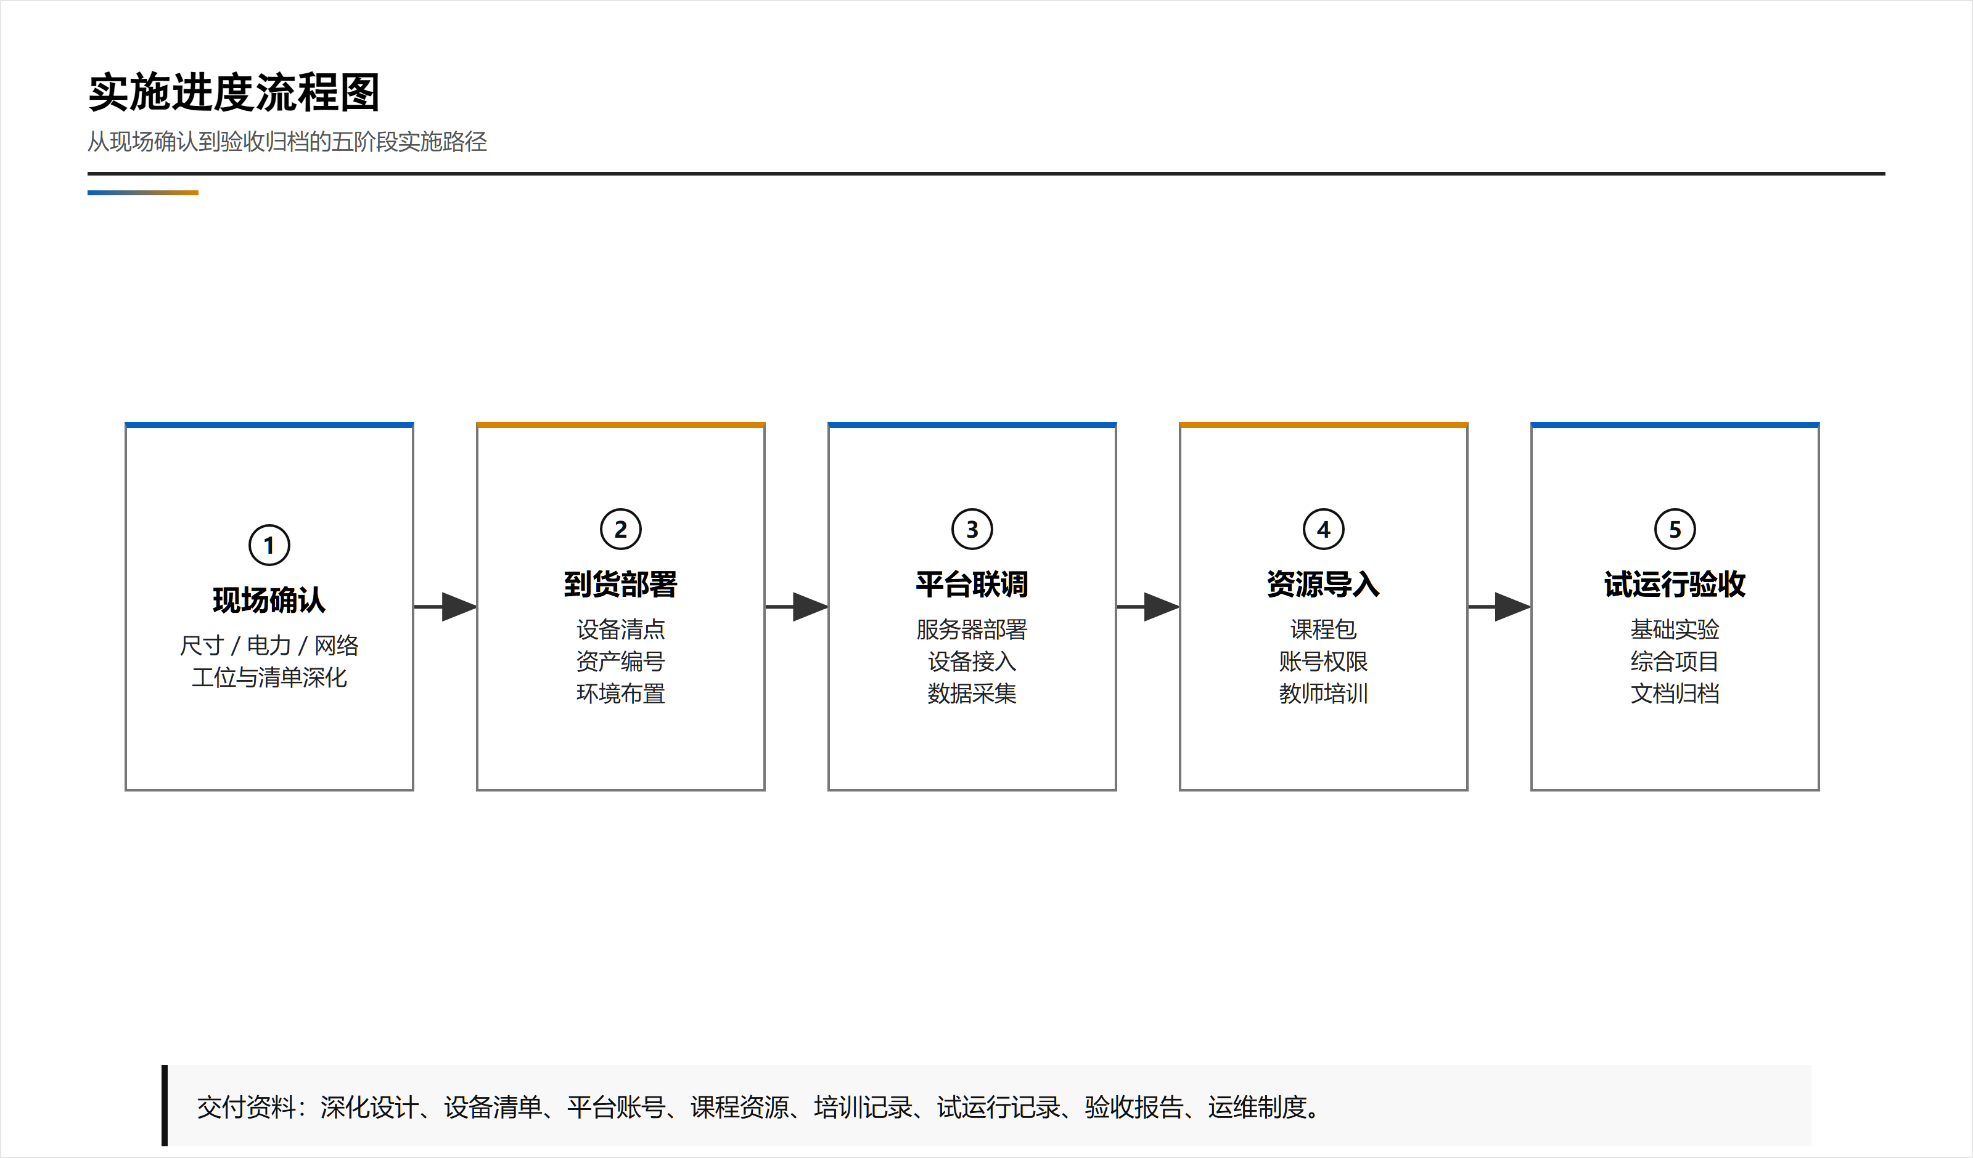
图 6-1 实施进度流程图
表 6-2 实施阶段与交付物
阶段 | 工作项 | 主要内容 | 交付物
第1阶段 | 现场确认与深化设计 | 确认教室尺寸、电力网络、13套学生工位布局、沙盘展示与联调位置、平台部署方式和课程优先级。 | 深化设计与施工准备清单。
第2阶段 | 设备到货与环境部署 | 完成13套实验箱、五类开发包、两个养殖实训系统、综合实训沙盘、平台部署环境和收纳设施到位。 | 设备清点、资产编号、沙盘点位表、网络与安全低压供电可用。
第3阶段 | 平台安装与联调 | 部署嵌入式智能综合实训云平台，接入实验箱、真实/虚拟设备、两个养殖实训系统和综合实训沙盘，配置账号、课程、项目和数据看板。 | 平台可登录，设备与沙盘可接入，数据可采集，控制命令和联动策略可执行。
第4阶段 | 课程资源导入与教师培训 | 导入嵌入式实验、猪舍/禽舍项目、沙盘故障诊断任务、源码、点位表、报告模板并完成教师实操培训。 | 教师可独立发布任务、查看过程、批阅报告。
第5阶段 | 试运行与验收 | 按基础实验、养殖系统项目和沙盘综合联调开展试运行，完成问题整改、金额数量核对和验收归档。 | 验收报告、运维制度和交付资料。

6.3 培训与运维保障
实训室建成后应建立设备资产台账、实验箱与模块借还记录、沙盘点位表、课程资源版本、平台账号权限、数据备份、故障工单和教师共建等运维机制。建议每学期开展课程资源复盘、设备健康巡检和沙盘联动测试，每年围绕新通信模块、养殖控制策略或边缘AI能力开展迭代升级。
表 6-3 验收指标表
验收类别 | 验收指标 | 建议验收方式
容量验收 | 13套学生端设备按两人一组支撑26人同步开展嵌入式综合实训。 | 现场抽查工位、设备、开发环境和网络接入情况。
设备验收 | 实验箱13套、五类开发包各13套、云平台1套、生猪和蛋鸡实训系统各1套、综合实训沙盘1套，与最新采购清单一致。 | 清点资产编号、数量、规格参数、沙盘点位、配套资料和采购金额。
平台验收 | 教师、学生、管理员角色可用，真实/虚拟设备及沙盘可接入，数据可展示，命令可下发，养殖环控策略可联动。 | 登录平台并完成设备建模、数据上报和命令下发。
课程验收 | 基础实验、养殖环境监测项目、沙盘综合联调、故障诊断、源码、指导书和报告模板可使用。 | 抽取样例实验完成全流程演示。
资料验收 | 深化方案、采购清单、附件2/4/5/6、可行性论证报告、设备资料、培训记录和运维制度完整。 | 查验交付文档和培训签到/记录。
安全验收 | 强弱电布置、安全标识、设备收纳、沙盘急停与低压供电、账号权限满足实训管理要求。 | 现场检查和试运行记录确认。

七、资料依据
本方案综合使用最新项目采购清单、2027年度预算支出申报表、项目经费申报书、政府采购预算表、资产配置表、采购可行性论证报告和公开资料进行论证。项目资料用于统一名称、数量、预算、采购分类和验收口径；公开资料仅用于政策、专业建设和技术趋势说明，不作为供应商业绩、合作案例或奖项证明。
表 7-1 主要资料来源
资料类别 | 来源 | 用途
专业标准 | 教育部职业教育专业教学标准（2025年修（制）订）公开资料 | 用于对齐高职嵌入式技术应用、智能硬件和相关课程实践教学要求。
专业简介 | 教育部职业教育专业简介（2022年修订）公开资料 | 用于补充专业面向、课程群和岗位能力表述。
技术资料 | OpenHarmony官方文档、HarmonyOS设备开发官网 | 支撑OpenHarmony轻量设备开发、外设调用、设备接入和嵌入式综合技术路线。
项目申报资料 | 最新项目采购清单、2027年度预算支出申报表、项目经费申报书、政府采购预算表、资产配置表及采购可行性论证报告 | 用于统一项目名称、13套/26人配置、69.7230万元预算、采购品目、建设内容和验收口径。

